ИНСТРУКЦИЯ ПО ЭКСПЛУАТАЦИИ

Оглавление
- Конструкция и основные размеры пистолетов
- Безопасность
- Упаковка и хранение
- Подготовка к работе
  - Подача и регулировка давления воздуха
  - Замена колбас
  - Замена картриджей
  - Установка пистолета в режим работы с колбасами
- Описание инструмента
- Уровень шума
- Эксплуатация
- Настройки
- Регулировка входного давления воздуха.
- Настройка подачи материала.
- Прочие риски
- Устранение неисправностей
- Очистка и обслуживание
- Гарантия

Конструкция и основные размеры пистолетов серии CSG, модели: 210 - 245 - 270 - 370 - 400 - 450 - 660 -1100

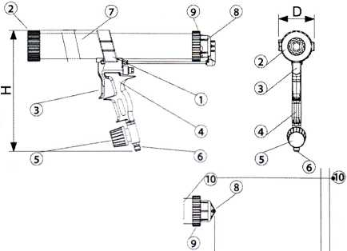
Максимальное давление 10 бар
1. Описание
1- | Корпус пистолета
2- | Передняя круглая гайка
3- | Рычаг управления
4- | Рукоятка
5- | Регулятор давления
6- | 1/4 входящий штуцер подачи воздуха
7- | Туба-держатель материала
8- | Выпускной клапан
9- | Задняя круглая гайка
10- | Отметка EC

(*) Различные модели отличаются длиной тубы и используемым продуктом.

- Размеры
Модель | Картридж | Колбасы | Картридж (мл) | Колбасы (мл) | Длина | Высота | Диаметр
CSG 210 | • |  | 310 мл | - | 260 мм | 263 мм | 78 мм
CSG 245 | • | • | 310 мл | 400 мл | 307 мм | 263 мм | 78 мм
CSG 270 |  | • |  | 400 мл | 307 мм | 263 мм | 78 мм
CSG 370 | • | • | 310 мл | 600 мл | 410 мм | 263 мм | 78 мм
CSG 400 |  | • | - | 600 мл | 440 мм | 263 мм | 78 мм
CSG 450 | • | • | 310 мл | 400 мл | 556 мм | 263 мм | 78 мм
CSG 660 |  | • | - | 700 мл | 665 мм | 263 мм | 78 мм
CSG 1100 |  | • |  | 800 мл | 1150 мм | 263 мм | 78 мм
- Безопасность
Внимательно прочтите данную инструкцию и следуйте ее указаниям.
Перед осуществлением ремонта, операций по обслуживанию, отсоедините пистолет от системы подачи воздуха.
Перед осуществлением ремонта или операций по обслуживанию, проконсультируйтесь с продавцом или специализированным персоналом, поскольку неправильные манипуляции с пистолетом аннулируют гарантийные обязательства.
Выбирая продукт для использования с пистолетом и непосредственно перед началом работы, проверьте паспорт безопасности продукта для получения информации о совместимости продукта с условиями рабочей среды и необходимых средствах индивидуальной защиты.
Никогда не направляйте пистолет на себя, на других людей или животных.
Во время эксплуатации пистолета используйте средства индивидуальной защиты (перчатки, очки, маски, комбинезоны и т.д.) в соответствии с инструкциями, обозначенными в паспорте безопасности продукта. Как бы то ни было, мы всегда рекомендуем использовать защитные очки.

- Упаковка и хранение
Пистолет поставляется в индивидуальной белой картонной коробке ST/B343, толщина нижней стенки 2.8-3 мм; пистолет в полиэтиленовой упаковке.
- Подготовка к работе
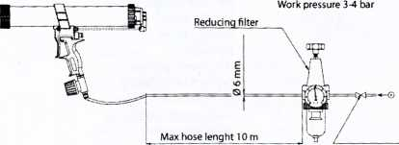

надписи на рисунке –

Рабочее давление 3-4 бар

Фильтр-редуктор

Максимальная длина шланга 10 м

  - Система подачи воздуха
Пистолет должен быть подсоединен к системе подачи сжатого воздуха, обладающей определенными характеристиками: давление воздуха – 5-8 бар и проходимость воздуха не менее 180-200л/мин. У пистолета есть фитинг 1\4 штуцер, при помощи которого его можно подсоединить к пневмолинии.
  - Замена колбас (модели 245 - 270 - 370 - 400 - 450* - 660 -1100)

(*) Эти модели оригинально сконструированы для использования со стандартными картриджами. Эти пистолеты поставляются с комплектом для переоборудования, позволяющим использовать их с колбасами.

Отсоединяйте пистолет от системы подачи сжатого воздуха каждый раз, когда производите замену колбас, и когда круглая гайка не затянута на тубе. Случайное нажатие на рычаг может вызвать выпадение продукта в мягкой упаковке, это может быть опасно для оператора и находящихся рядом людей. Всегда проверяйте срок годности материала.
Никогда не вставляйте в пистолет поврежденные колбасы или картриджи.
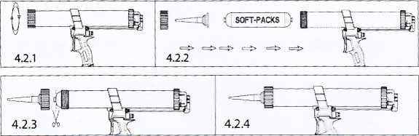
    - Открутите против часовой стрелки гайку в передней части (2), снимите ее с пистолета.
    - Вставьте и закрепите насадку на передней гайке (2) (отодвинув поршень назад, если он находится в передней части); затем вставьте упаковку в тубу-держатель материала (7) до упора, чтобы выставлялся только конец упаковки, который необходимо отрезать.
    - Отрежьте конец упаковки прямо у основания металлической скобы.
    - Закрутите переднюю гайку по часовой стрелке (2) с насадкой, установленной на тубе-держателе материала (7).
    - (Только для модели CSG 450) Перед вставкой колбасы в тубу-держатель, убедитесь, что набор для использования пистолета с колбасами собран так, как показано на рисунках выше.
      - Открутите фиксирующую гайку и снимите прижимной механизм для картриджей (стандартный).
      - Вставьте выдавливающий механизм для колбас - пластиковый выдавливающий механизм (синего цвета). зафиксируйте его фиксирующей гайкой.
      - Убедитесь в том, что правильно установили все компоненты для достижения максимально эффективной и качественной экструзии материала.
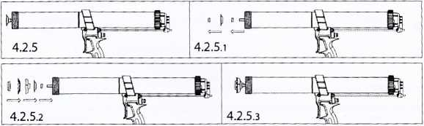
  - Замена картриджей (Mod 210 - 245* - 370* - 450)

(*)Эти модели оригинально сконструированы для использования с колбасами. Эти пистолеты поставляются с комплектом для переоборудования, позволяющим использовать их с картриджами.
Отсоединяйте пистолет от системы подачи сжатого воздуха каждый раз, когда производите замену колбас, и когда фиксирующая передняя круглая гайка(2) не затянута на тубе. Случайное нажатие на рычаг может вызвать выброс продукта из тубы с большой скоростью , это может быть опасно для оператора и находящихся рядом людей.
ВНИМАНИЕ
Всегда проверяйте срок годности материала.
Никогда не вставляйте в пистолет поврежденные колбасы или картриджи.
Нажмите на рычаг управления перед тем, как открутите переднюю гайку для продвижения поршня вперед.
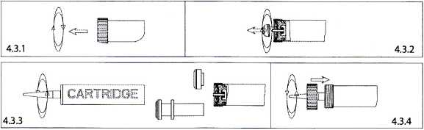
    - Открутите против часовой стрелки переднюю гайку (2), снимите ее с пистолета.
    - Открутите против часовой стрелки конический цилиндр для выдавливания колбас и снимите его с пистолета при помощи подходящего гаечного ключа.
    - Прикрутите по часовой стрелке пластиковую насадку, затем вставьте поршень для картриджей, при этом уплотнительное кольцо должно быть направлено на переднюю часть пистолета, вставьте картридж, максимально отодвинув назад поршень.
    - Установите переднюю гайку (2) и закрутите ее по часовой стрелке.
Модели CSG 210 и CSG 450 уже поставляются с поршнем, подходящим для экструзии из картриджей.
  - Установка пистолета в режим работы с колбасами (модель 245 - 370)
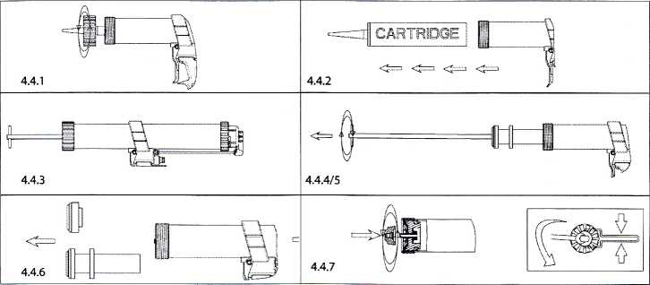
    - Отсоедините пистолет от системы подачи воздуха, открутите переднюю гайку (2) и снимите ее с пистолета.
    - Извлеките картридж из тубы-держателя материала (7).
    - Вставьте резьбовой стержень для возврата поршня и прикрутите его по часовой стрелке к поршню.
    - Вытащите стержень и поршень из тубы до упора.
    - Открутите его против часовой стрелки и снимите.
    - Снимите поршень - переходник для картриджа.
    - Вставьте и закрутите конический цилиндр для колбас при помощи подходящего гаечного ключа.
Если во время закручивания/откручивания конического цилиндра поршень проворачивается, не позволяя его открутить или закрутить, вставьте специальный ключ, который входит в комплектацию пистолета, чтобы заблокировать поршень от проворачивания..
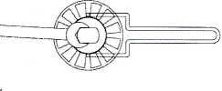
Не очищать поршень при помощи растворителей.
Рекомендуется слегка смазывать колбасы каким-либо лубрикантом, чтобы облегчить их продвижение в тубе.
Поршень всегда должен быть смазан, чтобы гарантировать плавное скольжение.
5.Описание инструмента
Специальное использование.
Экструзия химических продуктов для герметизации (силиконы, мастики, клея и т.д.),
содержащиеся в соответствующих алюминиевых, пластиковых картриджах или колбасах.
Работать только в условиях, подходящих для эксплуатации специфических продуктов.
Запрещается использование инструмента не по назначению.
Запрещается использовать продукты, не перечисленные в вышеприведенном списке.

Ознакомьтесь с инструкциями по безопасности к продуктам, с их совместимостью с рабочей средой, требованиями к рабочей среде и средствами индивидуальной защиты, которые должны использоваться оператором.
Держите пистолет на расстоянии как минимум 30 см от Вашего лица; при нажатии на рычаг выходящий воздух может представлять опасность (нанести вред глазам, ушам и т.д.).
Запрещается использование сыпучих материалов.
Запрещается использование пистолета без тугого закрученной передней гайки.

6. Уровень производимого шума
Уровень акустического давления в фазе нажатия на рычаг при измерении по системе А, экструзии продукта на горизонтальную поверхность, при длине линии выдавленного продукта 50 см, составляет менее <80 дБ.

7. Эксплуатация
Поток воздуха будет осуществляться только при выполнении двух условий:
При открытии главного регулятора давления воздуха.
При нажатом рычаге подачи продукта.
При работе с рычагом в ручном режиме.
Пневматическое подсоединение подачи воздуха (см. 4.1).
Когда пистолет не используется, отсоедините его от линии подачи воздуха; если картридж не пустой, мы советуем Вам запечатать отверстие, чтобы предотвратить высыхание продукта.

8.Настройки

8.1 Регулировка входного давления воздуха.
Закручивайте регулятор потока воздуха по часовой стрелке, чтобы добиться постепенного закрытия потока воздуха и более низкой скорости экструзии. Откручивайте регулятор потока воздуха против часовой стрелки, чтобы добиться постепенного увеличения потока воздуха, а, следовательно, и для достижения более высокой скорости экструзии.
- Настройка подачи материала.
Стандартное давление составляет от 5 до 8 бар, в зависимости от плотности материала. Если материал очень плотный, или если материал становится более плотным из-за низкой температуры окружающей среды, работайте с использованием редуктора давления. Увеличьте давление воздуха для увеличения силы подачи. Рекомендуется установить фильтр-редуктор в нижней части пистолета.
Никогда не превышайте максимального давления (максимум 10 бар).
Изучите инструкцию к используемому продукту по требованиям к условиям его нанесения.
9. Прочие риски
Продукт может воспламеняться: Не курить! Беречь от источников открытого пламени.
- Устранение неисправностей
Проблема | Возможная причина | Меры по устранению
При нажатии на рычаг управления из пистолета не выходит продукт. | Недостаточное давление воздуха. | Откройте регулятор потока воздуха и проверьте подачу воздуха на расходомерной трубке.
Медленная или неравномерная экструзия продукта. | Очень высокая плотность продукта. | Увеличьте поток воздуха при помощи регулятора потока, увеличьте давление воздуха при помощи редуктора давления.
Уменьшение давления и силы экструзии пистолета. | Ослабленная передняя гайка или поврежденный картридж. | Открутите гайку и обратитесь к инструкциям по замене картриджа.
- Очистка и обслуживание
Никогда не погружайте пистолет в растворители или кислоты.
Никогда не используйте растворители или кислоты для очистки пистолета. Используйте только специальные очистители для смывки
используемого продукта.
Если пистолет используется верно, то не требуется никаких специальных мер предосторожности для его обслуживания.
- Гарантия
Качество поставляемых продуктов покрывается гарантией. Любой пистолет, который наши технические специалисты признают дефективным, бесплатно обменивается на пистолет надлежащего качества, при условии, что пистолет ненадлежащего качества будет передан без следов использования и в полной комплектации. Производитель отказывается от любой ответственности, связанной с причинением вреда здоровью людей или нанесением ущерба объектам из-за неправильного использования продукта. Производитель рекомендует всегда четко следовать инструкциям. Пистолеты и краскопульты, продаваемые в разобранном состоянии, измененные или в неполной комплектации (по запросу покупателя) не покрываются гарантией, поскольку они не были протестированы и одобрены нашим техническим отделом.
